多面的機能支払交付金
活動組織の広域化プロセス事例集作成のためのアンケート票

他の地域の参考となりますよう、本アンケートに御協力お願いします。
回答いただいた内容を基に、農林水産省においてプロセス事例の形にまとめ、都道府県及び市町村を通じて御確認いただいた上で、農林水産省ウェブサイトに掲載させていただきます。

広域活動組織名：
担当者名：
メールアドレス：
電話番号：

１ 広域化の過程について
- 広域化のきっかけについて教えてください。
  - 広域化前の活動の状況や課題に触れつつ、広域化のきっかけについて教えてください。

  - 広域化は誰が呼び掛けましたか。また、広域化に向けて地域をまとめた中心人物は誰でしたか。それぞれ該当するものにチェックを入れ、分かる範囲で所属・役職等及び氏名を記入してください。 ※氏名は事例には掲載しません。
（□呼び掛け、□中心人物）都道府県：所属・役職等 氏名
（□呼び掛け、□中心人物）市町村 ：所属・役職等 氏名
（□呼び掛け、□中心人物）活動組織：所属・役職等 氏名
（□呼び掛け、□中心人物）土地改良区：所属・役職等 氏名
（□呼び掛け、□中心人物）ＪＡ ：所属・役職等 氏名
（□呼び掛け、□中心人物）県土連 ：所属・役職等 氏名
（□呼び掛け、□中心人物）その他 ：所属・役職等 氏名

  - ②で回答いただいた方々について、よかった点や工夫が感じられた点を詳しく教えてください。

- 設立準備委員会※の設置までの過程について教えてください。
※本アンケートでは、設立準備委員会という仮称を用いています。名称は各組織によって異なります。

  - 設立準備委員会設置までに、説明会は何回開催されましたか。
全体での説明会、意見交換会 ： 回
集落又は活動組織単位の説明会、意見交換会： 回

  - 説明会での主な説明者は誰でしたか。また、その方々について、説明会の準備段階から説明会開催後の個別対応等支援までの一連の間で、よかった点や工夫が感じられた点を詳しく教えてください。

  - 設立準備委員会設置までに、先行して広域化を実現した地域への研修や、当該地域の方を講師とした勉強会、意見交換会などはありましたか。あった場合は、その概要及び感想を教えてください。
□あった □なかった

＜形式＞
□当該地域へ出向いての研修等 □講師として招いての勉強会、意見交換会等
□その他（自由記載 ）

＜目的及び内容＞
＜先方の主な説明者＞ ※氏名は事例には掲載しません。
□市町村 ：所属・役職等 氏名
□広域活動組織：所属・役職等 氏名
□その他（自由記載 ）

＜感想＞

  - 設立準備委員会設置までの合意形成に向けた課題や工夫を教えてください。
  - その他、設立準備委員会設置までの間で、特筆すべきことがありましたら教えてください。
【例】全集落に対するアンケートを実施し、～で、〇○だった。説明会開催後、個別相談会を実施し、～で、〇〇だった。ワークショップ形式で意見交換を行い、～で、〇○だった。 等

- 設立準備委員会について教えてください。
  - 広域活動組織設立までに開催した、設立準備委員会の開催回数と時期、大まかな内容を教えてください。
第１回委員会 開催時期： 年 月
大まかな内容（自由記載 ）
第２回委員会 開催時期： 年 月
大まかな内容（自由記載 ）
第３回委員会 開催時期： 年 月
大まかな内容（自由記載 ）
４回以上開催した場合、以下に追記してください。

  - 広域活動組織の組織体制や運営・活動方針の中で、特に、地域の関心が高かったり、調整に苦労したものは何でしたか（複数回答可）。
ア 役員の選出や事務局員の確保
☐ 特に苦労した ☐ ある程度苦労した ☐ 速やかに確保できた
☐ 特に注目された ☐ ある程度注目された ☐ 注目されなかった

イ 日当等単価、交付金の集落配分など金銭的な取り決め
☐ 特に苦労した ☐ ある程度苦労した ☐ 速やかに決定した
☐ 特に関心が高かった ☐ ある程度関心があった ☐ 興味は低かった

ウ 活動内容や運営方針の取り決め
☐ 特に苦労した ☐ ある程度苦労した ☐ 速やかに決定した
☐ 特に関心が高かった ☐ ある程度関心があった ☐ 興味は低かった

エ その他自由記載

  - ②で回答いただいた内容について、どのように決めていったのか、参考にしたものや調整時の工夫を交えて詳しく教えてください。

  - 設立準備委員会設置から広域活動組織設立までに、先行して広域化を実現した地域への研修や、当該地域の方を講師とした勉強会、意見交換会などはありましたか。あった場合は、その概要及び感想を教えてください。
□あった □なかった

＜形式＞
□当該地域へ出向いての研修等 □講師として招いての勉強会、意見交換会等
□その他（自由記載 ）

＜目的及び内容＞
＜先方の主な説明者＞ ※氏名は事例には掲載しません。
□市町村 ：所属・役職等 氏名
□広域活動組織：所属・役職等 氏名
□その他（自由記載 ）

＜感想＞

  - 広域活動組織設立までの合意形成に向けた課題や工夫を教えてください。

  - その他、広域活動組織設立までの間で、特筆すべきことがありましたら教えてください。
【例】全集落に対するアンケートを実施し、～で、〇○だった。集落の代表が各集落の合意をまとめられるよう、～して、〇○だった。ワークショップ形式で意見交換を行い、～で、〇○だった。 等

２ 広域活動組織について
  - 広域活動組織について教えてください。
    - 広域活動組織の設立総会はいつでしたか。
設立総会時期： 年 月

    - 組織の体制図について、以下の図に矢印や名称を加える等により作成するか、余白に新たに作成してください。

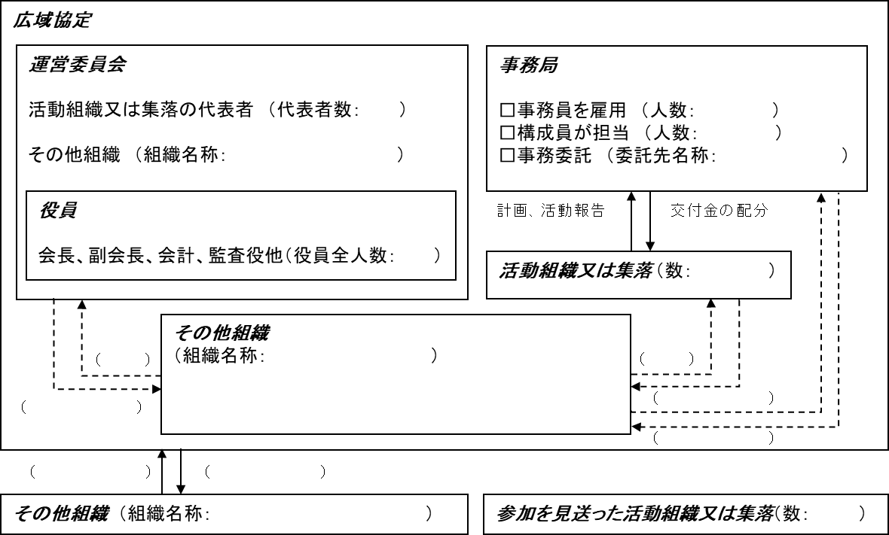

    - 特徴や工夫した点を交えて、組織の紹介文を記入してください。

  - 他組織との連携
広域化に当たり、これまでのつながりを強化した組織や、新たに関係を構築した組織について、組織名、連携のきっかけや中心人物、どのような関係性を築いていくのかなどについて教えてください。

  - 新たな取組や展開
広域化に当たり、これまで一部の集落のみで取り組んでいた活動を拡大したり、新たに取り組むこととした活動について、その内容や展望などについて教えてください。

  - 広域化の効果
広域化により実感している効果や、今後、期待したい効果について教えてください。

回答ありがとうございました。以下の送付先に、郵送又はメールで送付をお願いします。
回答内容の確認のため、記入いただいた連絡先に連絡を差し上げる場合がございますので、了承いただけますと幸いです。

【郵 送】 〒100-8950 東京都千代⽥区霞が関1-2-1
農林⽔産省 農村振興局 農地資源課 多⾯的機能⽀払推進室 事例担当⾏き
【メール】 tmtoiawase000@maff.go.jp

